* 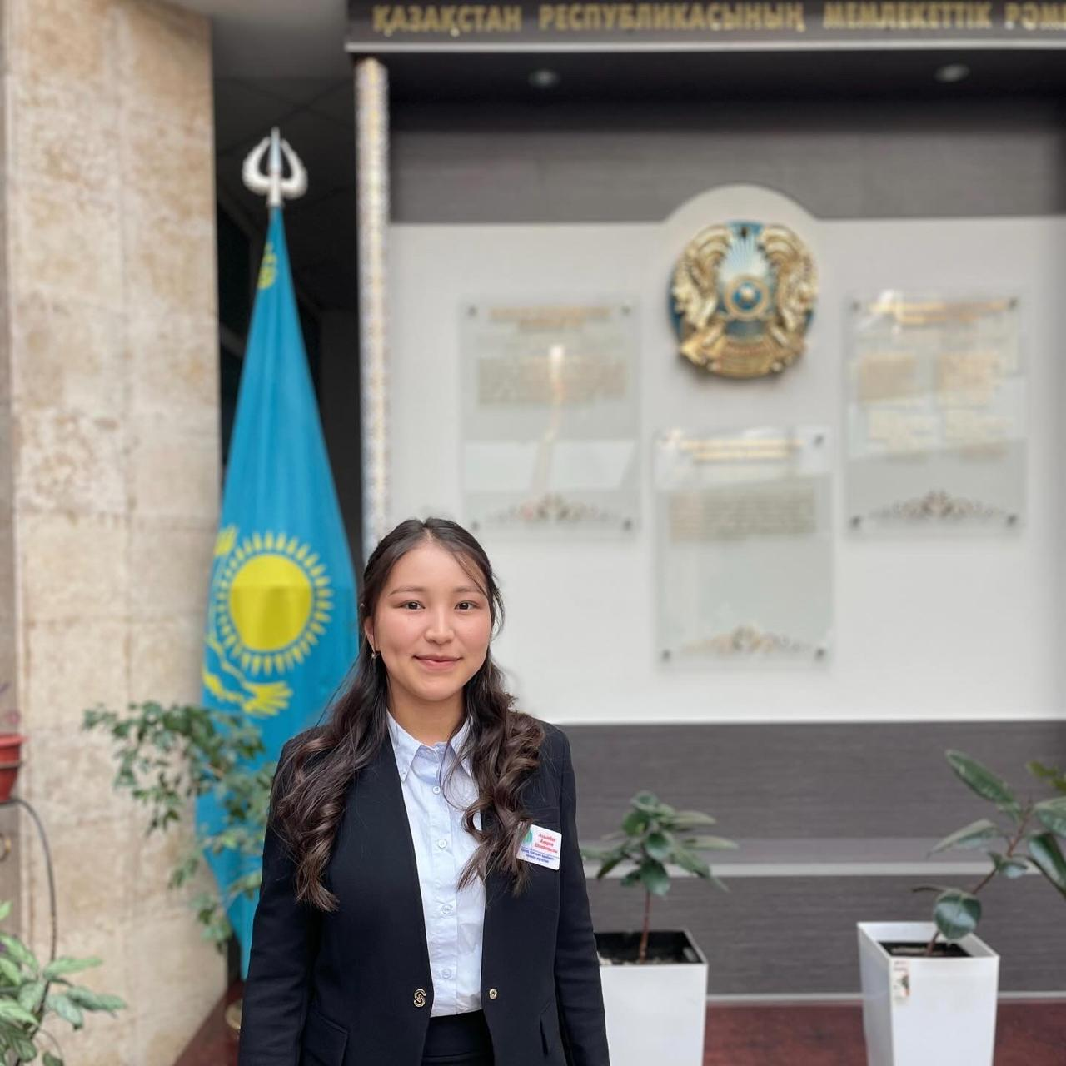**Әсілбек Ақерке Шоханқызы**
* **Шымкент қаласы, Әл-Фараби ауданы**
* **Ө.А.Жолдасбеков атындағы №9 ІТ лицей**
* **Қазақ тілі мен әдебиеті пәнінің мұғалімі**
* **990610400909**
* **87479919495**

**Баланы кітап оқуға қалай қызықтыруға болады?**

Қазіргі заманда балалардың кітапқа деген қызығушылығы күрт төмендеп кеткені байқалады. Көптеген ата-аналар мен мұғалімдер балалардың телефон мен компьютерге тәуелді болып, кітап оқуға уақыт бөлмейтінін айтып, алаңдаулы. Шын мәнінде, кітап оқу – кез келген адамның жан-жақты дамуына ықпал ететін маңызды құрал. Ол сөздік қорды байытады, сөйлеу мәдениетін жетілдіреді, логикалық және сыни ойлауды дамытады, шығармашылық қабілетті арттырады. Кітап оқудың балаға беретін пайдасы зор болғанымен, қазіргі заманда кітапты қажетсіз дүние ретінде қабылдайтын балалар көбейіп келеді. Бұрын адамдар бос уақытын өткізу үшін кітап оқитын болған. Сондықтан да бұрынғылар суырып салма ақын, сөзге шешен, ойға жүйрік болған. Қазір ондайларды сирек кездестіресің. Телефон мен кітап қатар тұрса телефонды бірінші қолға аламыз. Телефондағы қажетсіз көп ақпарат миымыздың жадысың толтырып, күнделікті берілетін энергияны алады. Көп телефон қарағанда дел-сал күйде болатынымыз осыдан. Кітап оқуды қалай әдетке айналдыруға болады? Бір істің әдет боп қалыптасуы үшін 21 күн керек екен. 21 күннен соң сізге бастаған ісіңіз ауыр болмайды. Бірден кітап оқу керек деп бір күнде бір кітапты бітіріп тастау сізді шаршатады, жалықтырады. Сондықтан бірінші қадам кітапты 10-15 беттен оқып бастау. Осы орайда бір ұстаздың шәкіртіне айтқан жауабы есіме түсіп отыр: «Ең ұнамды амал, жәй-жәйдан үздіксіз» -деп жауап берген екен.

*«Кітап оқу-надандықты кетіреді, білім аласың, көкейдегі сұраққа жауап табасың, уайымыңды басады, көкжиегінді кеңейтеді, ұшқыр ойлауға үйретеді, тіл байлығынды дамытады, әлемде жоқ әлемге шарлайсың. Әлемде жоқ әлем- тек кітап оқушының қиялында болады. Оны ешкім көре алмайды. Оны тек кітап оқушы адам ғана көре алады, сезе алады.»*

*(****Sakenkyzy*** *телеграм каналынан)*

**Кітап оқымаудың негізгі себептері:**

1. Технологияның әсері

Қазіргі заманда балалардың бос уақытының көп бөлігі телефон, планшет, компьютер ойындары мен әлеуметтік желілерге жұмсалады

2. Үлгі көрсетудің болмауы

Баланың кітапқа қызығуы көбіне ата-анасының кітапқа деген қарым-қатынасына байланысты. Егер үйде кітап оқу мәдениеті болмаса, бала кітапты маңызды дүние деп қабылдамайды.

3. Оқу дағдыларының әлсіздігі

Кейбір балалар үшін оқу – өте қиын процесс. Егер бала әр сөзді әрең оқып, мәтінді түсінуде қиналса, ол кітаптан ләззат ала алмайды.

4. Мотивацияның жетіспеуі

Балаларға кітап оқудың маңызы мен пайдасы дұрыс түсіндірілмесе, олар оны уақыт жоғалту деп қабылдайды.

**Кітап оқымаудың салдары**:

Кітап оқудың бала дамуына тигізер пайдасы зор. Ал кітап оқымаудың кері әсерлері де айтарлықтай көп.

1.Сөздік қорының аздығы**.**

Кітап оқымайтын бала аз сөз қолданады, өз ойын толық әрі нақты жеткізе алмайды. Себебі сөздік қорды кеңейтудің ең тиімді жолы – кітап оқу. Егер бала кітап оқымаса, ол күнделікті өмірде кездесетін қарапайым сөздермен ғана шектеледі, сөйлеу мәнері жұтаң болады.

2. Ойлау қабілетінің әлсіреуі

Кітап оқымаған бала логикалық ойлау, себеп-салдарлық байланысты түсіну, ой қорытындысын жасау сияқты қабілеттерден мақұрым қалуы мүмкін. Кітап адамды ойлануға, анализ жасауға, мәселені шешудің түрлі жолдарын қарастыруға үйретеді. Ал кітап оқымаған бала дайын ақпаратты ғана қабылдап, оны талдауға қиналады.

3. Шығармашылық қабілеттің төмендеуі

Кітап оқу адамның қиялын дамытады, жаңа идеяларды ойлап табуға көмектеседі. Кітап оқымайтын баланың шығармашылық ойлау қабілеті шектеледі, ол жаңашыл идеяларды ойластыруда әлсіздік танытады.

4. Жазу сауаттылығының төмендеуі

Кітап оқудың тікелей әсері – жазу мәдениетінің қалыптасуы. Кітап оқымаған бала грамматикалық қателіктерді жиі жібереді, өйткені ол дұрыс жазылған мәтіндерді көріп, қабылдап дағдыланбаған.

**Баланың кітапқа деген қызығушылығын қалай оятуға болады?**

Баланың кітап оқуға деген қызығушылығын арттыру үшін келесі әдістерді қолдануға болады:

1.**Үлгі көрсету**. Бала ата-анасы мен мұғалімдерден үлгі алады. Егер үлкендер кітап оқыса, бала да оны қайталайды.

2. **Қызықты кітаптар ұсыну**. Балаға жас ерекшелігіне сай, оны қызықтыра алатын кітаптарды таңдап беру керек.

3. **Оқу процесін ойынға айналдыру**. Баламен бірге кітаптағы оқиғаларды сахналау, викторина өткізу қызығушылығын арттырады.

4. **Кітап дүкендеріне, кітапханаларға апару**. Бала өзі кітап таңдап, оны оқуға құштарлануы тиіс.

5. **Кітап оқу дәстүрін қалыптастыру**. Күн сайын кітап оқуға уақыт бөлу – оны жақсы әдетке айналдырады.

**6. Көру арқылы қабылдау**. Суреттер арқылы балалар оқиғаны елестетіп, өз қиялын қосады.